技术结题报告

时间序列分析框架
带严格统计检验的时间序列分析框架（彩票作为示例场景）
这是"怎么判断一个预测方法到底有没有用"的项目：拿完全随机的彩票开奖当试验场，25 个"能提高中奖率"的方法逐一检验；同时验证在平分奖金的规则下，买冷门号码虽不提高中奖率，但中奖后实得平均多约 48%（1.484 倍）。非技术读者请从第 0 章读起。
许可证：AGPL-3.0 ｜ 仓库：github.com/Zalgo1024/lottery-prediction-analyzer
版本 v1.1 ｜ 2026 年 9 月 13 日 ｜ Python 3.10 ｜ pytest 594 例通过

目录
0. 这是什么？（非技术读者先读这一页）
1. 摘要
2. 问题与设计哲学
3. 系统架构
4. 假设检验流水线（技术核心 ① ）
5. 实得优化轨道（技术核心 ② ）
6. 工程与可靠性
7. 局限与展望
8. 附录

0. 这是什么？（非技术读者先读这一页）
一句话说清：这是一个"怎么判断某个预测方法到底有没有用"的项目。我拿彩票开奖数据当试验场，因为它保证不含任何可预测成分。结果：25 个"能提高中奖率"的想法全部被证明不成立；但顺带找到一件真事——在平分奖金的规则下，买冷门号码虽然不能让中奖率变高，却能让中奖后分到的钱平均多约 48%。
为什么会做这个。起点很朴素：想做一个能算彩票号码的程序，希望用更少的注数中更大的奖。做着做着必须先解决一个更基础的问题——怎么判断"一个方法是不是在自欺欺人"。否则任何一次"看着挺灵"都只是巧合。于是项目重心从"找号码"转成了"建立一套客观的检验流程"。
为什么拿彩票当试验场。把项目看成一套检验流程：要证明它好使，最好的办法是拿一个"不含真实信号"的对象来试。彩票就是这样的对象——规则完全公开、结果纯随机、没有任何内部信息可利用。如果一套检验流程能在这种场景里干脆地判出"零信号"，并且说清每一次"好像有信号"是怎么冒出来的（样本内碰巧、假设挑多了、数学近似失效、规则中途改过……），那么把它用到别的真实数据上，才值得信。
最后交出了三样东西：
交付物 | 一句话说明
一套 " 假设检验 " 流程 | 任何 " 我能预测得更准 " 的说法，都要依次过五道检验：先登记要测什么 → 用没见过的数据回测 → 跟大量随机策略比 → 看效果幅度够不够大 → 校正 " 试得多了总会撞上 " 的假阳性。缺一不可。
一份检验记录 | 6 个彩种、 25 个具体假设，全部不成立。这里面也包括把我自己最初的目标否掉 —— 这是项目里最贵、也最有价值的一条结论。
一个可落地的副产品 | 彩票一 / 二等奖是 " 中的人平分奖金 " 。人群偏爱生日号、连号，所以冷门号码中奖时被分走的更少。用 3292 期历史数据回放测算：冷门组合中奖后的实得约为热门的 1.484 倍 。注意 —— 这提高的是 " 中了以后拿多少 " ，不是 " 更容易中 " 。
还有三条边界，写在最前面（这类项目最容易吹过头）：
① 中奖概率能否提高，在三等奖以上是没法验证的——想证明"中奖率提高 50%"，一等奖需要约 13.9 亿注样本，一个人一辈子也攒不出来。② 因此实得结论来自历史回放测算而非未来实验，它成立的前提是"大家的选号习惯大致延续"。③ 单注长期期望仍是亏的（约 −50%），本项目不承诺赚钱，只承诺"同样的花销、同样的中奖概率下，中奖时拿得更多一点"。
怎么读这份报告：只想搞懂"这是什么东西" → 本章 + §1 摘要 + 各章开头的「本章在说什么」；想看方法论 → §2~§5；想看工程实现 → §6；想知道哪些话不能说 → §7；术语看不懂 → §8.5 有一张"人话对照表"。
执行摘要
本项目构建了一套以严格统计检验为核心的时间序列分析框架，并选择彩票开奖数据作为检验场景——无协变量、无趋势、大样本、完全随机，是检验时序方法"是否真有预测力"的最严苛对抗性测试场。项目核心产出不是预测模型，而是三个可复现的结论：
① 检验结论：6 彩种共 25 个 edge 假设，经五道工序检验后全部 rejected，结果全部留存、可复现。
② 可优化的真实边际：公开放弃"提高中奖概率"后，框架证明唯一可达的优化在奖金侧——利用一/二等奖平分制，冷门组合中奖时的期望实得是热门组合的 1.484 倍（双色球 3292 期反事实回测，封顶显式建模）。
③ 边界声明：三等奖以上的概率提升在个人生命周期内数学上不可验证（一等奖需约 13.9 亿注观测）；所有结论的适用范围在系统输出中显式标注。
25 / 25  edge 假设全部 rejected | 1.484×  冷门组合实得提升（n=3292） | 594  pytest 测试全量通过 | 6 彩种  约 20 年开奖数据

1. 摘要
本章在说什么：一页看完：项目做了什么、发现了什么、交付了什么，以及整份报告怎么组织。
工程侧，项目交付：6 彩种数据管道（抓取 / 清洗 / 体检 / 外部逐期核对）、Web 看板 14 页面 + CLI 双入口、预测-评估闭环、三路触发（调度 / 事件 / 自愈）的自动流水线、写生产三道闸、594 例单元测试，以 AGPL-3.0 开源。
本报告第 4 章给出假设检验流水线的设计与"25 条假设全 rejected"的实战结果；第 5 章给出实得优化轨道的完整方法论（流行度模型 Go/No-Go、封顶显式建模的反事实回测、前瞻 A/B 对照设计）；第 6 章给出生效中的工程质量体系；第 7 章如实声明项目边界。

2. 问题与设计哲学
本章在说什么：最初的诉求怎么被拆成三个能分别下结论的小问题，以及为什么其中一个（提高中奖率）被判定为“做不到”。

6.2.2 消息推送：手机随时查看出号与中奖记录（2026-09-16；企业微信 09-17；图片推送 09-18）
每个自动化 / 自检入口跑完都会推一次，内容以图片为主：① 每个彩种一张「号码图」—— 本期出号全部注数（超 40 注自动分列，不截断）与目标期号/滑轨状态；② 每个彩种一张「中奖图」—— 表格形式列出命中（期号｜号码｜命中球数｜奖级）；③ 每张图前各附一行短文字（彩种 · 期号 · 注数），并带上最新开奖号码行；④ 渲染或发送失败时自动降级为文字消息（受 4096 字节限制，最多展示 60 注）。用图片的原因：企业微信群机器人 markdown 单条上限 4096 字节（中文 3 字节/字），双色球/大乐透一次上百注必然被截断、末尾的诚实声明也会被砍掉；图片没有这个限制。
触发时机：六条并行入口全部覆盖 —— 内置调度器（每晚 22:05，按开奖日触发 + 21:00–23:00 滞后补跑）、worker 事件驱动、启动恢复、Web 手动/批量、Windows 计划任务（cli.py auto 路径）；另加两处自检推送（scripts/health_check.py 项目体检、web/startup_recovery.py 启动自检）。结算段落只在当期确有新命中时才出现，而新命中只在开奖后才有 —— 夜间推送自然带中奖图、白天只推号码图。
渠道三选一，在看板「微信推送」卡配置：企业微信群机器人（推荐 —— 建一个只有自己的群 → 群设置 → 群机器人 → 添加 → 复制 Webhook 地址；免费且不限条数，且只有它支持图片消息，Webhook 地址或 key 裸串均可识别；群机器人无独立标题字段、markdown 不渲染列表，图片消息也没有 caption，故彩种名、期号、注数与诚实声明都画进图里）、PushPlus、或 Server酱（免费 5 条/天，不支持图片，自动降级为文字）。token 回显一律掩码、掩码回传不覆盖真实值；发送节流（企微每个机器人 20 条/分钟，默认相邻间隔 3.2 秒）避免一个开奖夜十余条消息被限速丢弃；每日上限默认 0 = 不限制（可设为大于 0 重新启用保护）；conftest.py 夹具把配置存储重定向到临时目录，保证测试永不写坏真身配置；未配置或网络异常一律降级为日志告警，绝不阻塞主流水线。企业微信群机器人只能单向推送，无法在群里反向下发指令，故调出号数量仍在看板完成 —— 可填「看板地址」（如 Tailscale 内网地址），推送末尾会附一条直达链接。
诚实边界：推送只是通知渠道，不改变任何概率与 EV 结论；推荐内容同样仅供研究记录。

6.2.1 出号数量：固定 / 动态
在看板「自动化运行状态」卡下方提供出号数量控件，用户可用滑轨直接设定每个彩种每期出几注，分两种模式：固定数量——每次出号恒等于设定值（数字型上限 50、乐透型上限 200，下限 1 注）；动态数量——系统随每期评估自适应：以上一批「质量 / 重叠压缩的冗余淘汰占比」为主信号，冗余高（≥50%）且命中率贴近理论期望（edge 稳定）时逐步走低，命中率显著偏离理论值（|z| > 2 个标准误）时回补，避免把注数压得过低而失去统计功效，硬下限 1 注。配置持久化于 config/ticket_size.json（原子写），经 config.resolve_groups 统一下发，自动流水线、内置调度器、worker、启动恢复、CLI 与 Windows 计划任务六条路径全部生效；cli.py predict --groups N 的显式参数仍可临时绕过。动态调整的每次理由写入 policy 字段，看板与 GET /api/settings/ticket-size 可查。诚实边界：改注数只改变下注规模与成本，单注中奖概率恒定（期望线性性），整体 EV 仍为负；动态下调不是预测能力提升，只是省钱与冗余控制。

2.1 需求原点与三拆解
项目最初的需求是"稳定输出高奖金中奖号码，且尽可能少注数"。这个诉求可以被拆成三个可分别裁决的子目标：
子目标 | 裁决 | 依据
① 提高 P( 中奖 ) | 不可达 | 项目自身检验： 25 条 edge 假设全 rejected ；距离画像观测中位 6.0 = 随机基线 6.0
② 提高 E( 中奖后实得 ) | 可达 | 一 / 二等奖为平分制，冷门组合独享奖金池，实得可差数倍
③ 减少注数 | 可达 | 与 ② 相容（ ② 不依赖广覆盖）
结论：框架只追 ② + ③，公开放弃 ①。这个裁决过程是项目最重要的设计决策——先证明什么不可达，再在可达范围内做工程化。

2.2 为什么 ① 不可达：样本量算术
要证明某选号策略把某奖级命中率提升到 1.5 倍，所需观测注数 n > 78.4 / p0（α=.05、power=.8、泊松两样本近似）：
奖级（双色球） | 理论概率 | 所需注数 | 折算（ 10 注 / 期）
六等奖 | 1/17 | 约 1,300 | 几期（可验证）
五等奖 | 1/124 | 约 9,700 | 约 6.5 年（勉强）
四等奖 | 1/2255 | 约 17.7 万 | 约 118 年（不可行）
三等奖 | 1/109,389 | 约 858 万 | 不可验证
二等奖 | 1/1,181,406 | 约 9,270 万 | 不可验证
一等奖 | 1/17,721,088 | 约 13.9 亿 | 不可验证
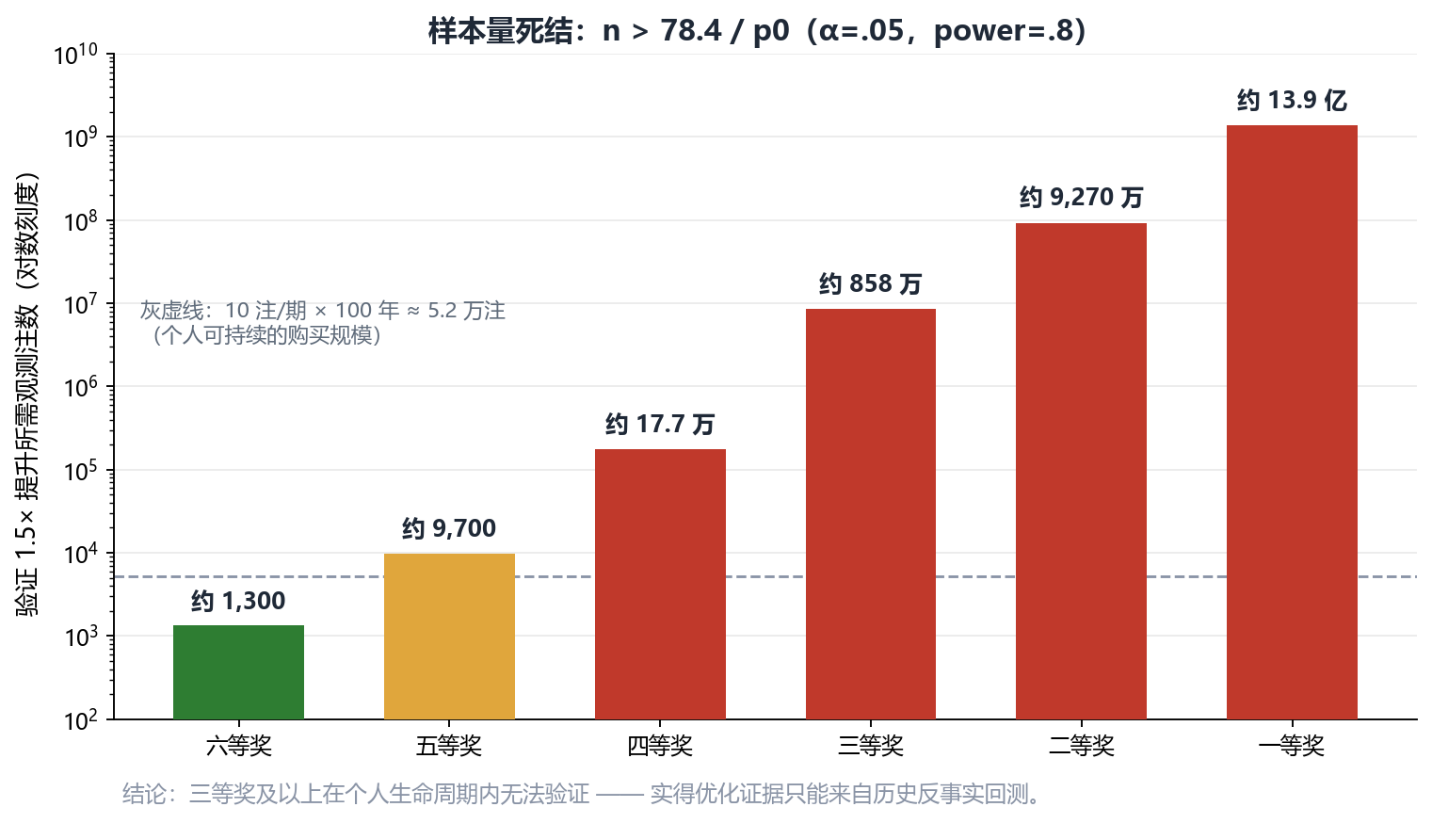图 2-1 样本量死结：三等奖以上在个人生命周期内无法验证
叠加期望值算术（每注 2 元）：固定奖期望回收约 0.49 元 + 浮动奖约 0.51 元 ≈ 1.0 元，长期期望 −50%。即使固定奖命中率提升到 3 倍：3×0.49 + 0.51 = 1.98 < 2，仍打不平。

2.3 设计哲学：先检验，再建设
1. 不声称提高中奖概率。各奖级概率一律使用组合精确概率，模型不触碰概率侧；分数差异只能来自奖金侧——这在数学上杜绝了"声称更准"的可能。
2. 可检验优先。每个工作包预设 Go/No-Go 门槛，不显著即公开宣布此路不通。失败的假设是合格产出——大乐透流行度模型的公开否决（§5.1）即是实录。
3. 用历史反事实回测绕开样本量死结。一等奖的未来数据永远不够，但"历史每期实际开奖号 × 当期实际一等奖注数"的反事实计算现在就能做（§5.2）。

3. 系统架构
本章在说什么：整套系统由哪四层组成、各层负责什么，为什么一台普通电脑就能跑。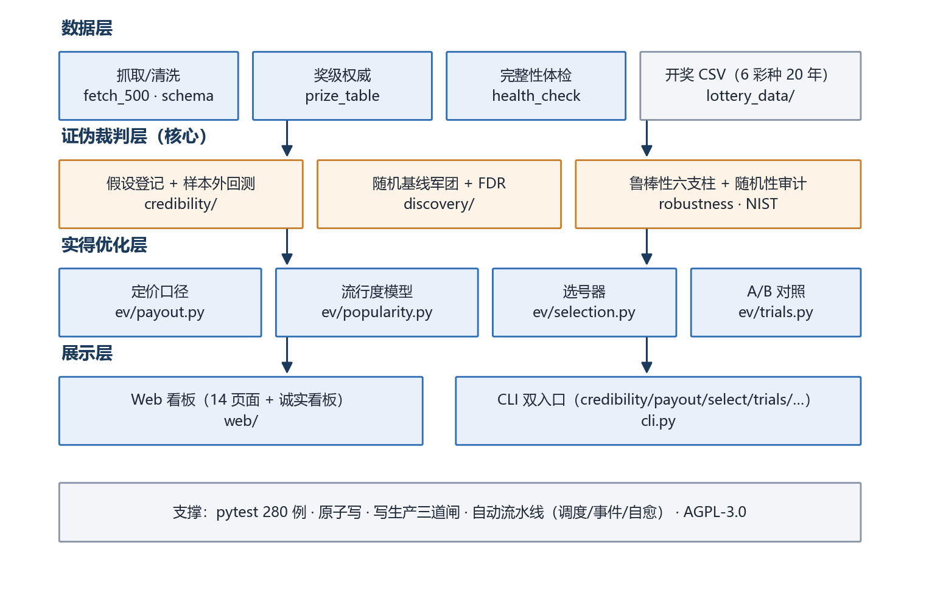图 3-1 四层系统架构
层 | 模块 | 职责
数据层 | data/ （ fetch_500 · schema · prize_table · feedback ）、 lottery_data/ | 6 彩种开奖数据抓取、清洗、分区归一化、奖级 → 单注奖金权威映射、完整性体检与外部逐期核对
检验裁判层 | credibility/ （假设登记 · 样本外回测 · 基线 · 贝叶斯 · 变点 · 随机性审计 · 鲁棒性六支柱）、 discovery/ （随机基线军团 ·FDR·e-value ） | 一切 " 有效信号 " 声称的唯一裁决通道
实得优化层 | ev/ （ payout · popularity · selection · trials · rulebook · crowd_model · rollover · kelly ） | 奖金侧定价、流行度建模、实得选号、前瞻 A/B 对照
展示层 | web/ （ 14 页面看板 + 流水线 worker ）、 cli.py （约 20 个子命令） | 统计 / 训练 / 预测 / 命中历史 / EV / 数据体检看板； CLI 与 Web 共享同一实现
支撑设施：共享 JSON 原子写（tmp + fsync + os.replace）、写生产三道闸（§6.2）、三路触发的自动流水线、git bundle + 数据 zip 双备份。

4. 假设检验流水线（技术核心 ①）
本章在说什么：怎么用五道工序判断“这方法真有用还是碰巧”；实战结果是 25 个假设全部不成立。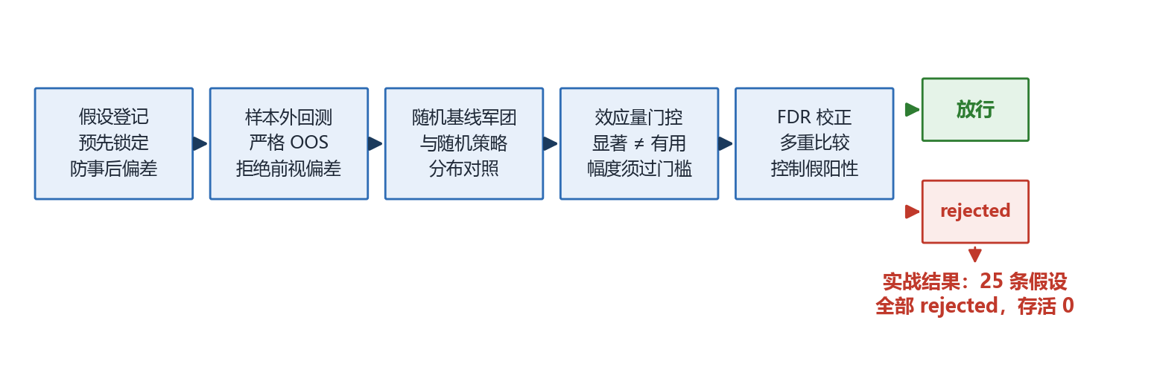图 4-1 假设检验流水线五道工序

4.1 五道工序
任何策略想声称"有 edge"，必须依次通过：① 假设登记（检验前预登记，杜绝事后挑选）→ ② 严格样本外回测（滚动时间序切分，拒绝前视偏差）→ ③ 随机基线军团对照（与大量随机策略的零分布对照，大样本下用蒙特卡洛零分布替代渐近 χ²）→ ④ 效应量门控（p 显著 ≠ 有用，幅度须过门槛）→ ⑤ FDR 校正（控制多重比较的错误发现率）。

4.2 实战结果：25 条假设的检验
彩种 | 登记假设 | 结果
双色球 | 高频 / 遗漏值 / 区间均衡策略 OOS 优于随机 | 3/3 rejected
大乐透 | 高频 / 遗漏值 / 区间均衡策略 OOS 优于随机 | 3/3 rejected
排列 3 | 高频 / 遗漏值 / 区间均衡 / 冷门号限号 EV 持续高于热门 | 4/4 rejected
排列 5 | 高频 / 遗漏值 / 区间均衡 / 冷门号限号 EV 持续高于热门 | 4/4 rejected
福彩 3D | 高频 / 遗漏值 / 区间均衡 / 冷门号限号 EV 持续高于热门 | 4/4 rejected
七星彩 | 高频 / 遗漏值 / 区间均衡 / ML 策略 / 限号后冷门 EV / 浮动头奖撞号分薄 / 节假日窗口效应 | 7/7 rejected
合计 |  | 25/25 rejected
并行证据链：e-value 序贯检验对 6 彩种 22 个监控分区做"任意停时有效"的持续监控（拒绝阈 440），全部分区 e-max 远低于阈值、零告警——"开奖序列公平随机"通过持续监控，与闸门结论一致。
方法论防坑记录（实现中真实踩过并修复）：分区规则变更（七星彩第 7 位 0-9 → 0-14）后按位检验必须分段，否则规则变更断面会被误检为 p≈1e-10 的"异常"；大样本下检验零分布必须用蒙特卡洛，渐近 χ² 会失效。

4.3 这个"负结果"为什么有价值
彩票场景是对时序预测方法最严苛的对抗性测试。一个能在此场景严格给出"零信号"裁决、且能解释每一类假阳性来源（前视偏差、多重比较、渐近近似、规则变更断面）的框架，迁移到任何真实时序场景时同样能给出可信的裁决。框架的灵敏度由它抓住假阳性的能力来证明。

5. 实得优化轨道（技术核心 ②）
本章在说什么：既然中奖率动不了，钱还能从哪里多拿——平分制奖池下的“冷门效应”，以及怎么证明它是真的。
概率侧无提升空间后，奖金侧仍有真实的数学结构：一/二等奖按注平分当期奖池，而人群选号并非均匀——生日号、连号、规律组合被系统性超买。买冷门组合不改变中奖概率，但中奖时独享奖池的概率更高。

5.1 组合流行度模型：双色球 GO，大乐透 NO-GO
建模：9 维组合特征（生日月/日占比、连号长度、跨度、和值偏离、奇偶比、尾数重复、半区偏斜、上期重合数）+ Poisson 回归拟合"一等奖注数 ~ f(特征) + offset(log(销量))"，样本为全部历史期。
Go/No-Go 门槛：LRT p<0.01 且时序 5 折交叉验证多数折优于零模型，两道门槛缺一不可：
彩种 | n | 样本内 LRT | 样本外 CV | 裁决
双色球 | 3502 | χ²=948.85, df=9, p=1.84e-198 | 5/5 折 优于零模型 | GO
大乐透 | 2921 | χ²=337, df=9, p=3.7e-67 （显著） | 仅 1/5 折 | NO-GO：公开否决
这一对结果的价值在于对照：大乐透样本内极其显著，但样本外不稳健——CV 门槛成功拦截了一个假阳性。这是"样本内显著 ≠ 样本外可用"的现成实证案例。工程细节：模型参数 + 全组合打分落盘三级缓存（进程内 → 磁盘 → 现算，参数指纹 + 样本数校验自动过期），端点首载 4610ms → 187ms。

5.2 反事实回测：冷门组合实得 1.484×
方法（绕开样本量死结的关键设计）：对历史每期，取当期实际开奖号的流行度分位，对照当期实际一等奖注数与可分配池，计算"若持有冷门（10% 分位）vs 热门（90% 分位）组合，中奖时单注实得多少"。
封顶显式建模是方法论要点：实得期望 = E[min(cap, 池/(1+X))]，X~Poisson(μ)。朴素式（池×E[1/(1+X)]，不建模 1000 万封顶）得 1.545×，高估了冷门优势——奖池巨厚时几乎所有分配情形被封顶截断。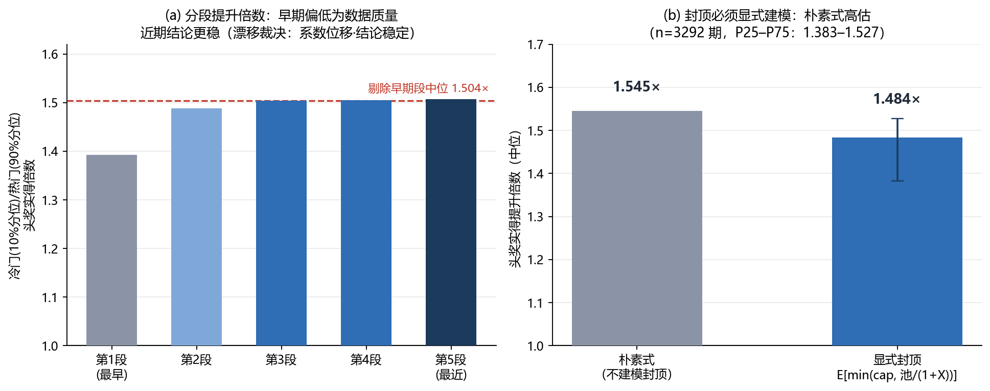图 5-1 分段提升倍数（左）与封顶建模对比（右）
结果（双色球 n=3292 期）：冷门组合头奖实得提升倍数中位 1.484×（P25–P75：1.383–1.527）；剔除早期数据质量偏低分段后中位 1.504×。
漂移监控（三档裁决：稳定 / 系数位移·结论仍稳定 / 漂移告警）：双色球 3502 期按时间序 5 段的分段提升为 1.393 → 1.488 → 1.504 → 1.505 → 1.507×，β 前后半段联合卡方显著（χ²=153.4）但校准比 0.951（总量未漂移）→ 裁决"系数位移（结论仍稳定）"：早期段偏低源于早期销量/数据质量，近期结论反而更稳。漂移监控的性质被显式声明为维护（保证结论不过时），不会凭空提高提升倍数。

5.3 选号器与前瞻 A/B 对照
选号器：候选池（默认 2 万合法注）→ 一等奖实得降序 → 低重叠贪心。分数差异 100% 来自奖金侧（概率项对所有候选相同）。批量打分向量化后 37.4s → 1.71s。大乐透因 NO-GO 跳过打分直接随机并如实标注——拒绝输出伪排序。
前瞻 A/B 对照（持续运行中）：每期同时生成 A=模型选号 / B=同候选池随机对照（同低重叠约束），唯一差异 = 是否按实得排序。期号口径严格分离：记录「期号」= 下注目标期，另存「打分基准期」——两者混用即构成虚假对照（docstring + 单测锁定）。
终点 | 可完成性 | 时间尺度
中奖率等价性（主终点，安慰剂检验） | 可完成 | 60 期 ≈ 5 个月（检出 20% 差异）； 229 期 ≈ 1.5 年（ 10% ）
实得奖金差异（次终点） | 不可完成 | 头奖期望等待约 1136 年
主终点的价值是等价性检验：理论预期 A/B 中奖率完全相等（概率与号码无关的契约），若出现显著差异 = 实现存在 bug。统计工具：配对符号检验 + 序贯 e-value（任意停时有效）+ TOST 等价检验。

5.4 天花板声明
本轨道交付的是"中奖时实得更高"，不是"更常中"。单注期望仍为负（约 −1.0 → −0.6）；能翻正的唯一窗口是派奖活动 / 异常奖池，而那需要广覆盖，与"少注数"本质冲突。此声明在系统所有对外输出（看板 / CLI / 报告）中原样呈现，不做模糊处理。

5.5 策略升级：把 1.484× 变成可执行模块（2026-09-25）
前几节给出结论“冷门组合中奖时实得 1.484×”；本节把该结论拆成六个可计算、可检验的模块。所有模块只作用于奖金分摊侧，不触碰概率侧——选号不改中奖率（期望线性性）这一边界在任何模块中都不放宽。
① 三口径 EV 对照（ev/total_ev.py）：同一注号码，同时给出三种分摊口径的单注 EV——名义（官方赔率表）、λ 均摊（随机注平均同注数）、冷/热门口径（流行度模型给出的 μ_q）。固定奖级在三种口径下逐位相等（单测锁死），差异只出现在浮动奖级——这就是“冷热差别全在分摊”的可视化。对照表附反事实回测的 1.484× 作为历史参照。
② 冷门口径前置（ev/rollover.py / ev/sales_model.py）：rollover 的 λ（随机注平均同注数）升级为可选的 μ_冷门 = λ·exp(β·f(q10 组合))。冷门口径下参与人数阈值更低、正 EV 窗口的判定更贴近“买冷门”的真实决策；原 λ 键全部保留（看板 audit 页依赖），新键并存并标注口径。模型 NO-Go 时显式降级并说明原因，绝不静默回退。
③ 奖池参与门槛（ev/threshold.py）：给定“冷门组合 + 分摊占比 0.7 + 顶格判定 θ=0.999”，解析解与数值解（二分 pool_share_expected）双口径给出奖池需达到多少才值得参与。实测结论：冷门口径门槛显著低于随机口径——这就是 1.484× 的门槛翻译。报告同时核对资金约束与注数上限，给出三档判定。
④ Kelly 纪律仓位（ev/stake.py）：EV≤0 ⇔ f*≤0 → 建议注数 0（“纪律不下注”）。EV 为正时按 Kelly 公式给出理论注数，再与预算、单期注数上限、止损/熔断状态取最小——信号再好也不会击穿资金纪律。四分之一 Kelly 优先于半 Kelly（估计误差保护）。
⑤ 限号前置（ev/selection.py）：七星彩的排序键本就是限号EV（crowd v2 撞号分薄），本次把每注的限号暴露概率与同号期望注数 μ 前置存储并回填到选中行，返回标注“已前置（排序键=限号EV）”；双/大为浮动奖池制，明确标注“不适用”；固定赔率彩种维持拒绝并指引 --sample 反大众形态采样。
⑥ 组合方差指标（ev/selection.py）：选中注集输出平均/最大重叠与有效独立注数 m_eff = m²/ΣΣoᵢⱼ（按主区号码归一，自重叠=1）。注注相同 → m_eff=1（方差无分散），零重叠 → m_eff=m。低重叠只降低中奖结果之间的相关性（方差），不提高总期望——指标口径里写明“只降方差不提EV”。

6. 工程与可靠性
本章在说什么：数据凭什么可信、改代码凭什么不闯祸、系统凭什么一直能跑。

6.1 数据质量体系
体检总入口（scripts/health_check.py，只读）：一次性跑 6 类检查（完整性 / 记录审计 / pending 新鲜度 / 关键字段 / 流水线快照 / 写保护自检）→ 结构化报告。最近一次结论：真实待处理问题 0 项。外部核对：开奖数据与独立源逐期核对；唯一已知数据缺口 = 排列5 两期（2004 年，数据源本身缺失），已在体检中显式豁免登记。修复工具（scripts/repair_records.py）：默认 dry-run，--apply 前自动备份；历史修复过三类真实问题（分区名迁移静默清零、非法票误判奖级、命中/奖级不符）。

6.2 写生产三道闸
预测 / 训练闭环会写生产数据，项目为此建立三层防护（起因是一次测试运行把生产 100 组待评估预测覆盖成 3 组）：① pytest 进程内拒写生产 feedback 目录（环境变量显式放行才可写）；② 预测接口支持 record_pending=False 显式只算不落库；③ 训练闭环遇同期已有生产预测时跳过写入。

6.3 测试与运维
pytest 594 例全量通过，覆盖奖金口径（固定 / 浮动 / 分薄 / 封顶）、批量与单注口径对齐、期号口径、写保护回归、NO-GO 诚实路径、三口径 EV 对照/冷门口径 rollover/奖池门槛/Kelly 纪律仓位、策略历史实测命中统计、休市期全链路感知等。改代码后经看门狗热重启（健康检查复用旧进程的坑已修），共享 JSON 一律原子写。备份：git bundle 全量 + 数据 zip，改数据前强制留原始副本。

6.4 开源与许可
项目以 AGPL-3.0 许可开源（仓库含完整 LICENSE 与 README 许可章节）。开奖数据与运行数据不随代码许可分发。

7. 局限与展望
本章在说什么：哪些结论我明确不敢说、哪些还要等时间才能说。
已知局限（诚实声明）：
1. 概率侧提升的验证在三等奖以上数学上不可行（样本量死结），该结论不可绕过，只能绕开（反事实回测）。
2. 实得奖金层面的前瞻验证期望等待 1136 年——实得证据只能来自历史反事实回测，其外推假设是"人群选号行为结构延续"。
3. 流行度模型仅双色球通过 OOS 门槛；大乐透的否决说明该结构不可跨彩种想当然迁移。
4. A/B 前瞻对照刚开始积累（目标 60 期），目前只证明"框架能跑"，不构成任何结论。
5. 数据来源为第三方聚合站（500.com），已做外部核对但源头错漏仍可能传导。
展望：A/B 对照跑满 60 期后输出首份等价性裁决；漂移监控为手动命令（cli.py drift），自动重拟合尚未接入；已上线的自动训练为持续锚点走前验证 + 夜间 lightgbm 重训，维持 1.484× 结论的时效性；检验流水线抽象为通用时序信号检验组件（脱离彩票场景复用）。

8. 附录
本章在说什么：技术栈、常用命令、配图清单、每个数字的出处，以及术语的“人话翻译”。

8.1 技术栈
Python 3.10 · numpy / pandas / statsmodels（Poisson GLM）/ lightgbm · Flask（14 页面看板）· matplotlib · pytest（594 例）· GitHub API 备份流。

8.2 关键命令
python cli.py credibility # 可信度层总览
python cli.py payout 双色球 --red 1,2,3,4,5,6 --blue 7 # 单注实得分解
python cli.py select 双色球 --groups 5 # 实得选号
python cli.py drift 双色球 # 流行度漂移报告
python cli.py trials 双色球 --report # A/B 对照进度
python scripts/health_check.py # 项目体检（只读）
pytest -q # 594 passed（全量；只跑 tests/ 为 585，另有 9 例在 scripts/ 下）

8.3 报告配图清单
文件 | 内容
assets/fig_architecture.png | 四层系统架构
assets/fig_pipeline.png | 假设检验流水线五道工序
assets/fig_sample_size.png | 样本量死结（对数刻度）
assets/fig_backtest.png | 分段提升倍数 + 封顶建模对比

8.5 术语对照表（人话版）
报告里的术语 | 原本的意思 | 换成大白话
edge | 某方法相对随机存在额外优势、可预测性 | 就是 “ 这招真的比瞎猜准 ”
假设登记 | 检验前先把要测的说法写下来 | 先立字据再开测，防 “ 事后诸葛亮 ”
样本外回测（ OOS ） | 只用没参与建模的那段历史去检验 | 考试前不许看答案
前视偏差 | 不小心用了当时还不知道的信息 | 拿明天的报纸做今天的决定
p 值 | 纯随机情况下出现这种结果的可能性 | “ 纯属巧合 ” 的概率，越小越不像巧合
效应量 | 好多少、幅度有多大 | 不只看 “ 有没有差别 ” ，还要看 “ 差多少 ”
FDR 校正 | 控制 “ 试很多次必然撞上几次假阳性 ” 的错误率 | 考 100 次试总有几次蒙对，要按次数折价
随机基线军团 | 造一大批随机策略一起对照 | 找一堆 “ 瞎猜选手 ” 当陪练
e-value 序贯检验 | 可以随时看、随时停的持续监控指标 | 仪表一直亮着灯，什么时候读都安全
Poisson GLM ／流行度模型 | 用统计模型估计某个号码组合有多少人买 | 预测哪些号码 “ 买的人多 ”
平分制 | 一 / 二等奖由中奖者平分当期奖池 | 中的人一起分这锅饭
撞号分薄 | 同一注号码买的人多，奖金被摊薄 | 一锅饭抢的人多，每人分得少
封顶 | 单注头奖有上限（如 1000 万） | 池子再大，一注最多也只给这么多
反事实回测 | 拿历史真实开奖回放：当时买冷门号会拿多少 | 用历史录像做 “ 如果当初 ” 的推演
Go / No-Go 门槛 | 事先定好达到什么标准才继续做 | 先说清 “ 什么算成功 ” ，达不到就认输
漂移监控 | 盯住模型系数是否随时间变化 | 定期体检，防止老结论过期
注：本表只做通俗解释，精确定义以正文与代码为准。

8.4 数字溯源
本报告全部数字取自项目真实输出：假设登记与裁决（training/hypotheses/、discovery/evalues.json）、流行度模型（cache/popularity_model_双色球.json：n=3502、χ²=948.85、p=1.84e-198、CV 5/5）、反事实回测与漂移分段（ev/popularity 输出）、体检（logs/项目体检_20260911.md）、测试统计（pytest 全量运行）。

